基隆市110年度性別平等教育宣導月辦理成果
學校名稱:基隆市立中正國中
編號 | 名稱 | 辦理方式  (勾選) | 日期 |  | 地點 | 參與 對象 | 人次
1 | 性平宣導:  防治數位性別暴力 | □性平委員會  □集會宣導  □期刊宣導  □研習  □活動(競賽、表演、參觀)  □讀書會  □其他:親師座談-性平宣導 | 110.03.06 |  | 本校正德樓演講廳 | 家長 | 17
2 | 懂孩子的青春，做最好的父母 | □性平委員會  □集會宣導  □期刊宣導  □研習  □活動(競賽、表演、參觀)  □讀書會  □其他:親職講座 | 110.03.20 |  | 本校正德樓演講廳 | 家長  教師 | 72  8
3 | 性平介紹:  防治數位性別暴力 | □性平委員會  □集會宣導  □期刊宣導  □研習  □活動(競賽、表演、參觀)  □讀書會  □其他:擴大行政會報/七、八、九年級導師會報 | 110.03.02  110.03.22  110.03.23 |  | 本校校長室 | 教師 | 32  21  13
4 | 幸福捕手-看聽轉牽走 | □性平委員會  □集會宣導  □期刊宣導  □研習  □活動(競賽、表演、參觀)  □讀書會  □其他________ | 110.03.02 |  | 本校正德樓演講廳 | 教師  九年級學生 | 26  123
5. | 性別平等教室布置競賽 | □性平委員會  □集會宣導  □期刊宣導  □研習  □活動(競賽、表演、參觀)  □讀書會  □其他________ | 110.3 |  | 七年級各班教室 | 七年級學生 | 208
6. | 晨讀-性平教育  認識防治數位性別暴力 | □性平委員會  □集會宣導  □期刊宣導  □研習  □活動(競賽、表演、參觀)  □讀書會  □其他:早自習-晨間悅讀 | 110.3.17 |  | 七、八年級各班教室 | 七、八年級各班同學 | 375
7. | 性別平等議題融入 | □性平委員會  □集會宣導  □期刊宣導  □研習  □活動(競賽、表演、參觀)  □讀書會  □其他:正式課程 | 110.3 |  | 七、八、九年級各班教室 | 七、八、九年級各班同學 | 553
8. | 八年級國語文競賽-生命的價值 | □性平委員會  □集會宣導  □期刊宣導  □研習  □活動(競賽、表演、參觀)  □讀書會  □其他________ | 110.03.02 |  | 本校校史室 | 七、八年級各班代表 | 31
9. | 八年級英語看圖寫作比賽 | □性平委員會  □集會宣導  □期刊宣導  □研習  □活動(競賽、表演、參觀)  □讀書會  □其他________ | 110.03.16 |  | 本校校史室 | 八年級各班代表 | 7
總 計 |  |  |  |  |  |  | 1486
成果照片
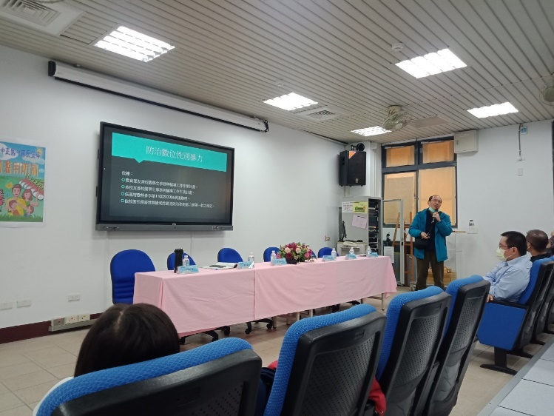 |  |  |  | 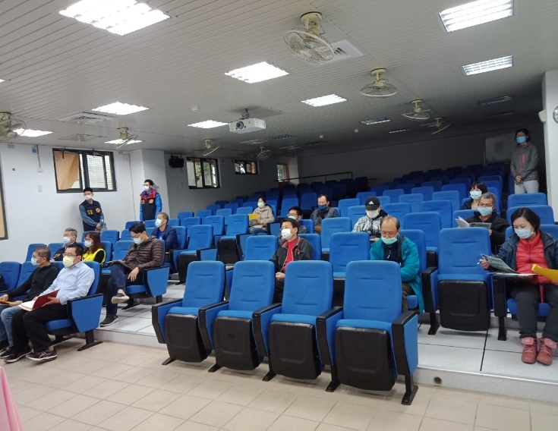
說明:110.03.06性平家長宣導:防治數位性別暴力 |  |  |  | 說明:110.03.06性平家長宣導:防治數位性別暴力
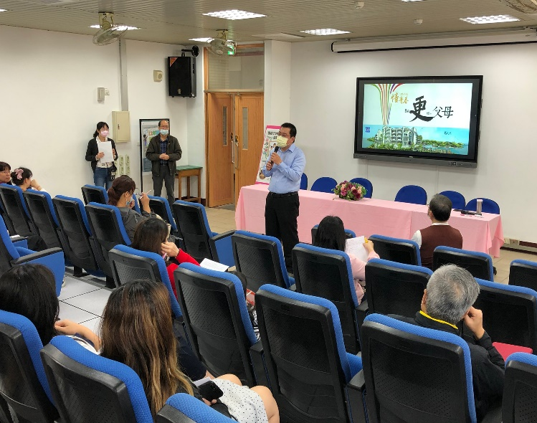 |  |  |  | 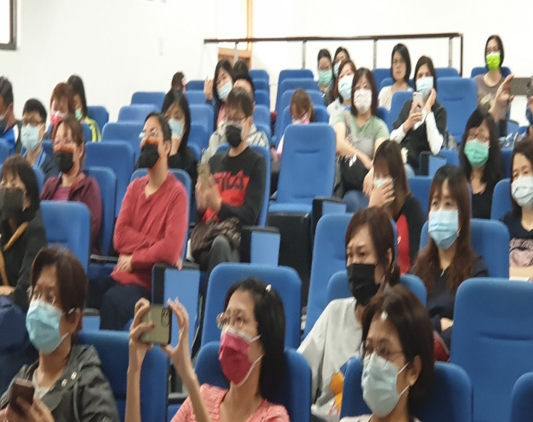
說明:110.03.20親職講座-懂孩子的青春，做最好的父母 |  |  |  | 說明:110.03.20親職講座-懂孩子的青春，做最好的父母
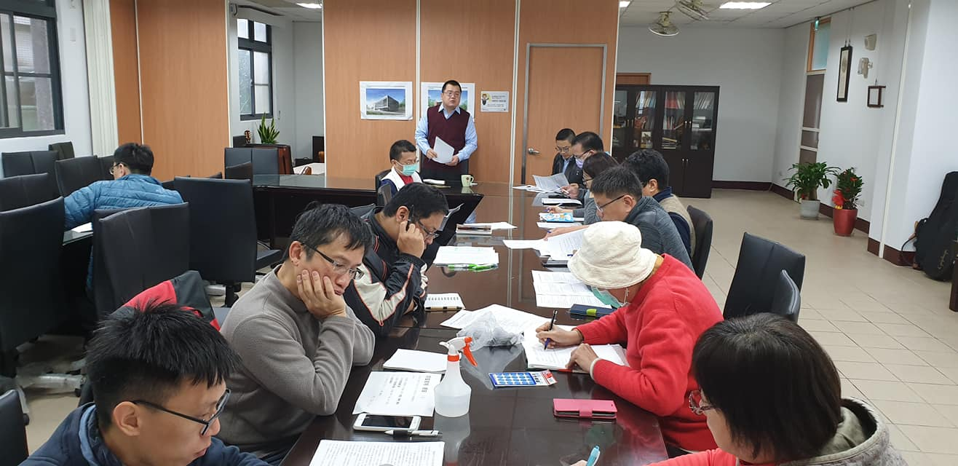 |  |  |  | 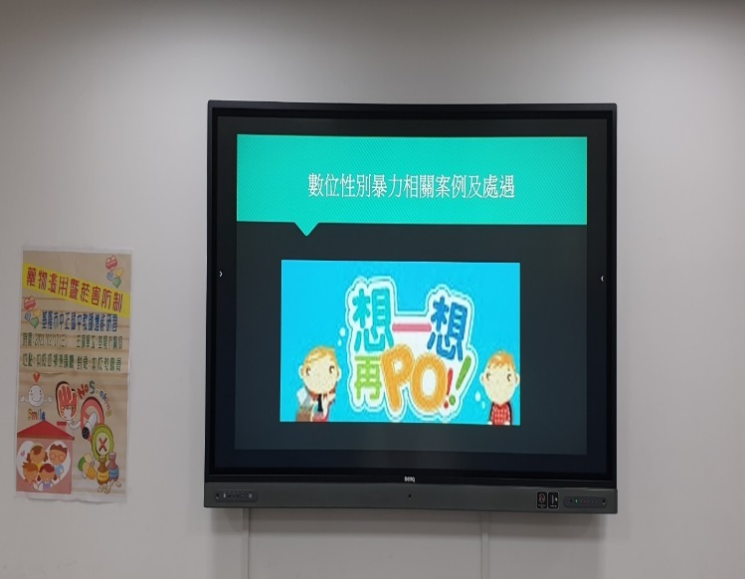
說明:110.03.22/23導師會報 性平介紹:防治數位性別暴力 |  |  |  | 說明:110.03.02擴大行政會報  性平介紹:防治數位性別暴力

成果照片
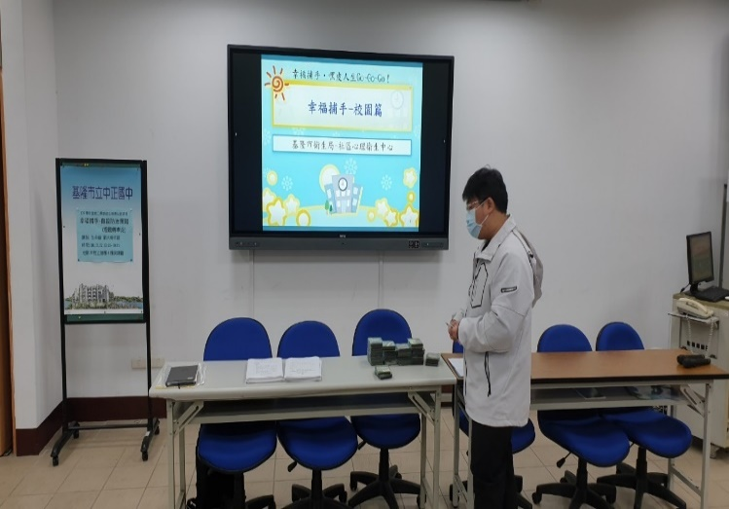 | 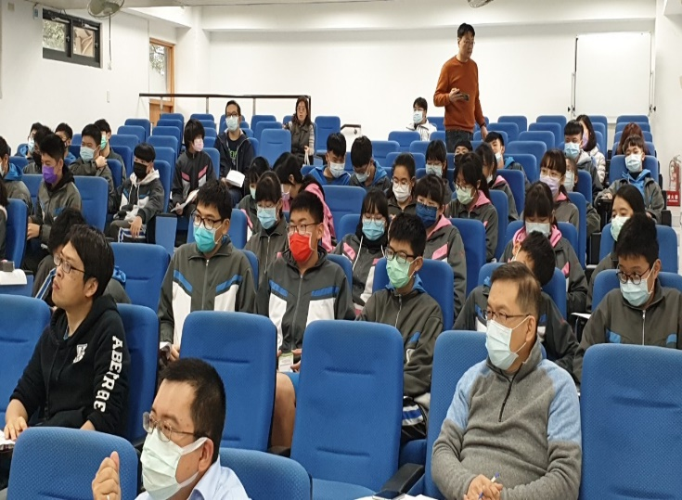
說明:110.03.02幸福捕手-看聽轉牽走(情感教育) | 說明:110.03.02幸福捕手-看聽轉牽走(情感教育)
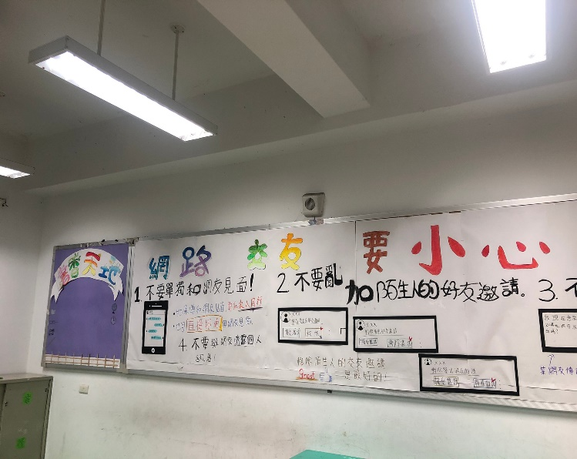 | 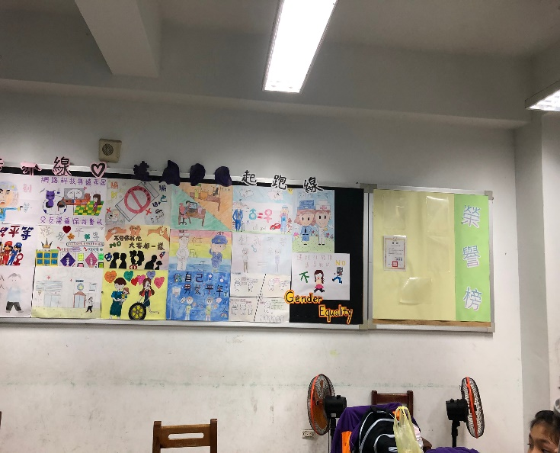
說明:110.3月性別平等教室布置競賽 | 說明:110.3月性別平等教室布置競賽
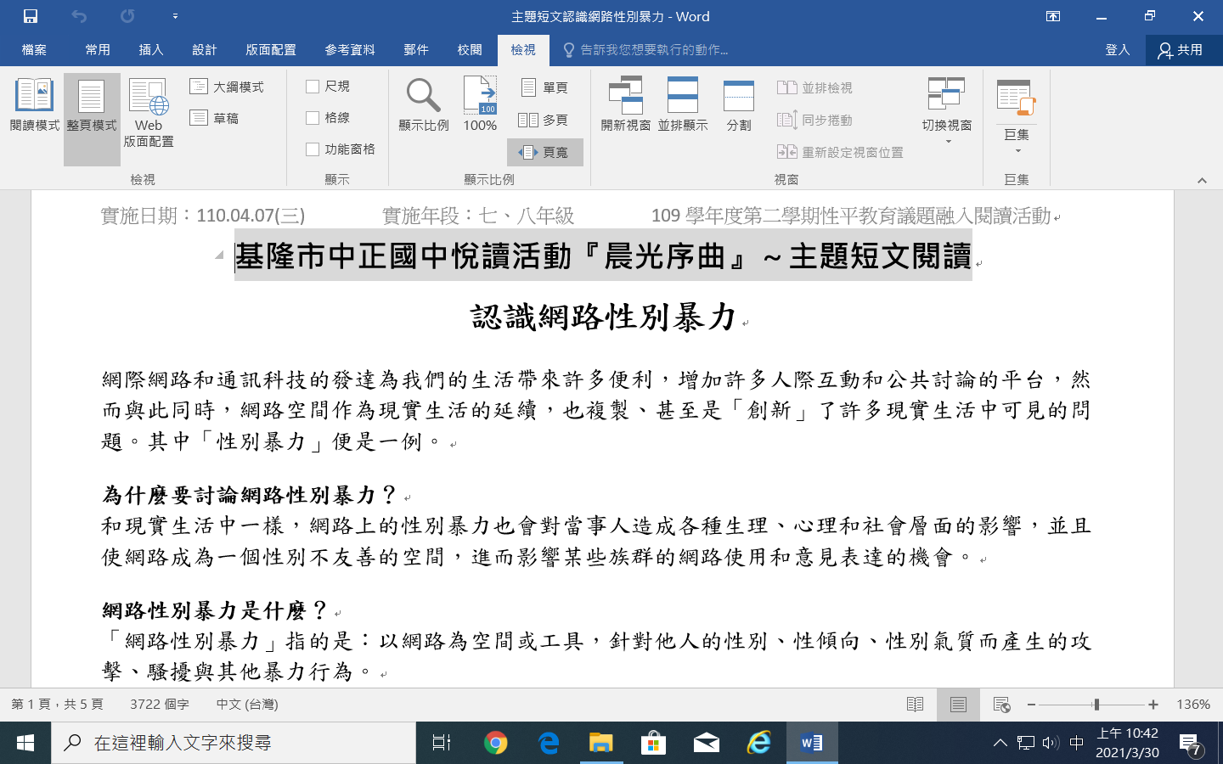 | 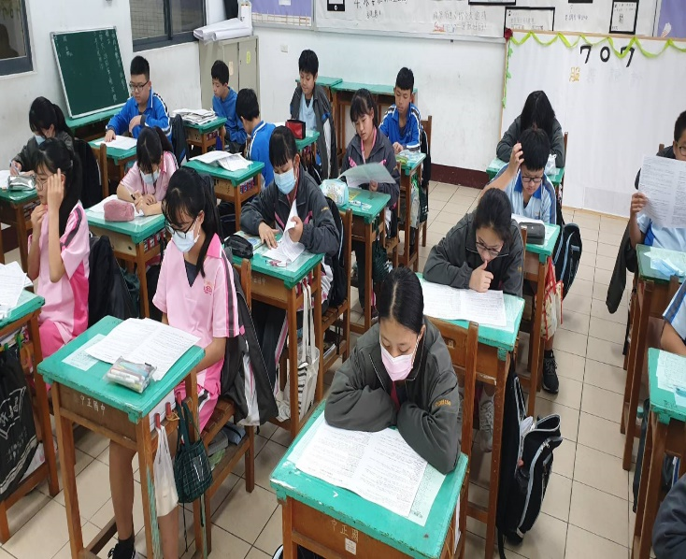
說明:110.03.17晨讀-性平教育:認識防治數位性別暴力 | 說明:110.03.17晨讀-性平教育:認識防治數位性別暴力
成果照片
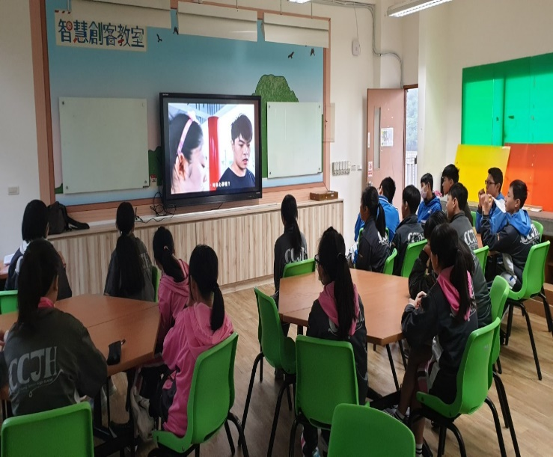 | 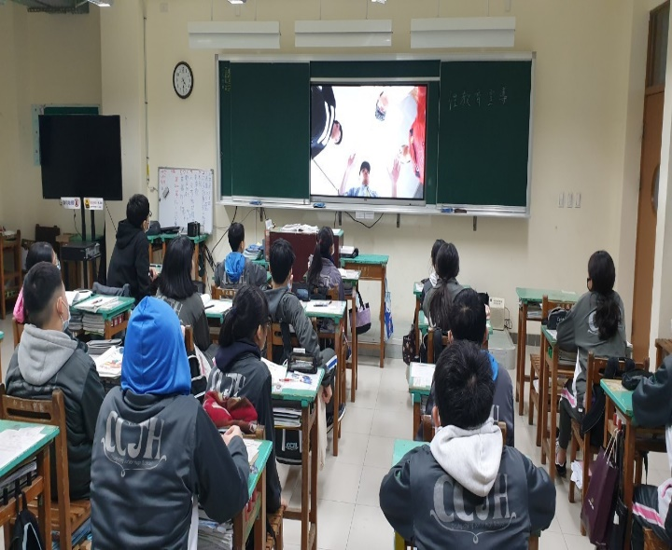
說明:110.3月性別平等議題融入-703綜合活動(輔導活動) | 說明:110.3月性別平等議題融入-804綜合活動(童軍)
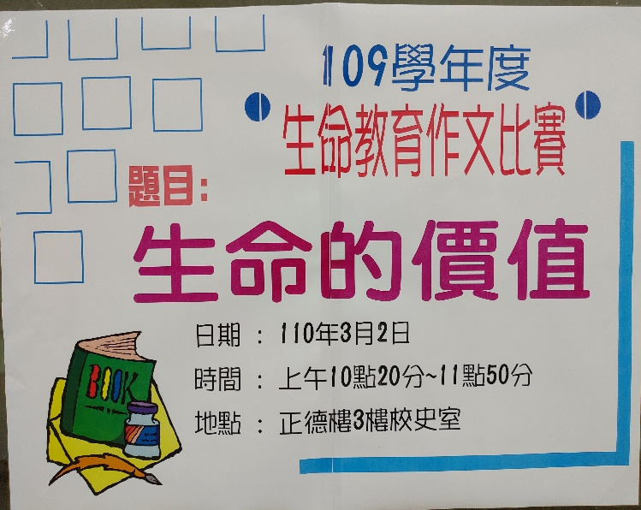 | 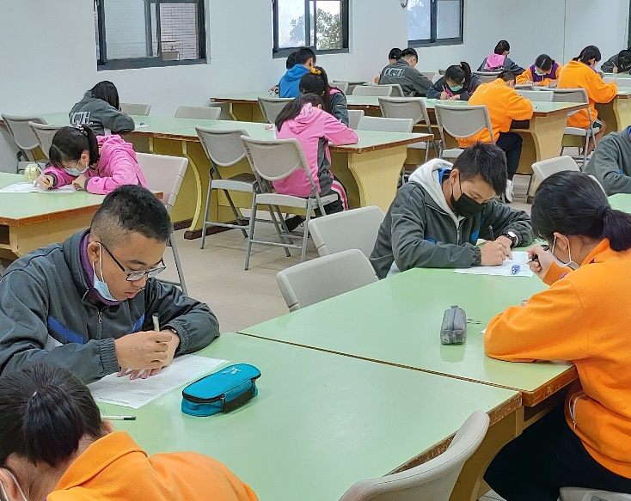
說明:110.03.02八年級國語文競賽-生命的價值 | 說明:110.03.02八年級國語文競賽-生命的價值
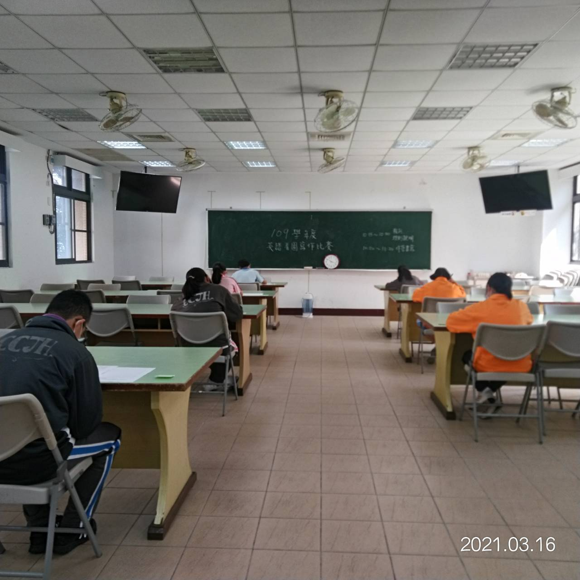 | 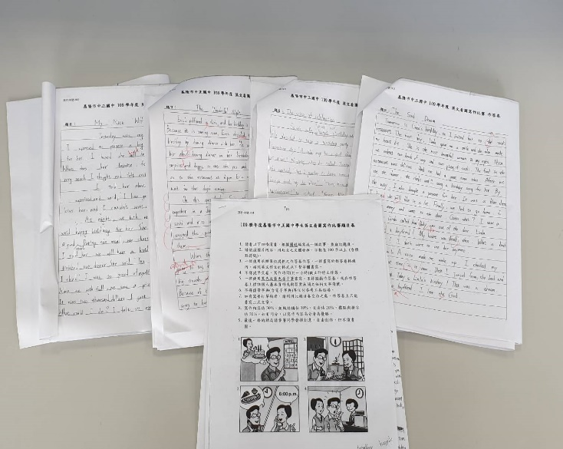
說明:110.03.16八年級英語看圖寫作比賽-情感教育 | 說明:110.03.16八年級英語看圖寫作比賽-情感教育

